**海安市福利彩票智能投注机代销招募公告**

中国福利彩票是经国务院特许发行的国家公益性彩票，募集的彩票公益金主要用于社会福利和社会公益事业发展。 为进一步拓展我市福利彩票销售市场，现拟向全市部分区块公开招募福利彩票智能投注机代销者。

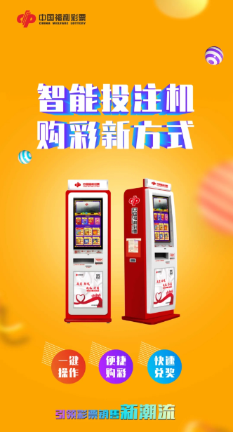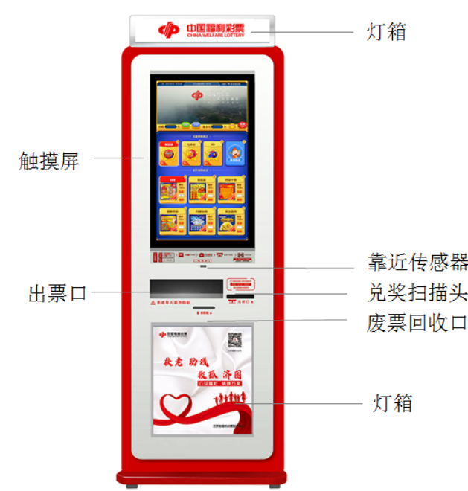

（参考图）

**一、申请人资格**

**智能自售投注机适宜布设放在商超体、连锁超市、大型企业生活服务区、便利店、影院等空间较大、人流密集、人群等待时间较长、年轻群体聚集、经济效益好的场所。**

1.本市户口，年龄18周岁至60周岁，具有完全民事行为能力；近5年内无刑事处罚记录和不良商业信用记录。

2.高中以上学历，有一定的电脑操作技能。

3.有申请布设智能投注机相适应的固定场所及所需资金。

4.服从管理，热心公益事业，具有较强的营销、沟通、服务能力。

5.申请人本人及直系亲属非国家公职人员。

6.销售人员须经培训取得资格后方能上岗销售。  
**二、场所要求**

1.包含但不局限于大型商业综合体、大型商业超市、车（铁路）站、写字楼、娱乐餐饮、大型企业食堂等场所，以及符合布设条件、人流量较多的繁华地段的室内场所。

2.布设设场应需距离幼儿园、中小学校园200米以上；

3.设置场所需有专人负责、值守，有符合智能投注机运营要求的固定营业时间，有监控和防火防盗等安全防范措施；

4.与现有绩优投注站保持一定的距离。  
**三、申请条件** 1.智能投注机由南通市福彩中心负责提供，并收取保证金10000元/台，用于保证项目按照代销合同组织实施，确保项目不转让和承包给第三方，确保有效防控市场风险和解决经营纠纷。

2.代销者不需要预缴电脑票销售预缴款。新设智能投注机首次申领即开票不少于5000元/台。

3.为形成规模效应，建议投注机以组群为单位（每组2台及以上）集中布设，也可在相近区域内进行集中多组（台）布设。

4.布机点位应根据要求进行场景布设。如福彩品牌、玩法宣传海报展架等。

**四、申请时间：**2022年9月14日--2022年9月20日

**五、办理流程：**

电话预约或现场报名→现场勘察→报省市审核→场景建设→缴纳押金→通过培训和验收→准许装机销售。

联系电话：0513-88869140。

现场报名地址：海安市民政局（海安市社会福利有奖募捐委员会办公室）

详细地址：海安市永安中路58号

海安市社会福利有奖募捐委员会办公室

2022年9月14月